|  |  |
| --- | --- |
| **Gerb-BMSTU_01** | ***«*Министерство науки и высшего образования Российской Федерации**  **Федеральное государственное бюджетное образовательное учреждение**  **высшего образования**  **«Московский государственный технический университет**  **имени Н.Э. Баумана**  **(национальный исследовательский университет)»**  **(МГТУ им. Н.Э. Баумана)** |

ФАКУЛЬТЕТ \_\_\_\_\_\_\_ИНФОРМАТИКА И СИСТЕМЫ УПРАВЛЕНИЯ\_\_\_\_\_\_\_\_

КАФЕДРА \_\_\_\_\_\_\_\_\_КОМПЬЮТЕРНЫЕ СИСТЕМЫ И СЕТИ\_\_\_\_\_\_\_\_\_\_\_\_\_\_\_

**ОТЧЕТ**

**по лабораторной работе № 1**

**Дисциплина:** Технология разработки программных систем

**Название лабораторной работы:** Выбор структур и методов обработки данных

Студент гр. ИУ6-45Б **\_\_\_\_\_\_\_\_\_\_\_\_\_\_\_\_\_\_ \_\_\_**И.А.Дулина**\_\_\_\_\_\_\_**

(Подпись, дата) (И.О. Фамилия)

Преподаватель  **\_\_\_\_\_\_\_\_\_\_\_\_\_\_\_\_\_\_ \_\_\_\_\_\_\_\_\_\_\_\_\_\_\_\_\_\_**

(Подпись, дата) (И.О. Фамилия)

Москва, 2024

**Цель работы**: определить основные критерии оценки структуры данных и методов ее обработки применительно к конкретной задаче

|  |  |  |  |  |  |
| --- | --- | --- | --- | --- | --- |
| Номер варианта | Номер задачи | Структура данных | Метод | | |
| Поиска | Упорядочения | Корректировки |
| 12 | 3 | Таблица | Дихотомический (двоичный) | Вставкой | Удаление маркировкой |

Задача 3: Даны M записей вида: код группы, ФИО, дата рождения.

Типы таблиц:

* Просмотровые

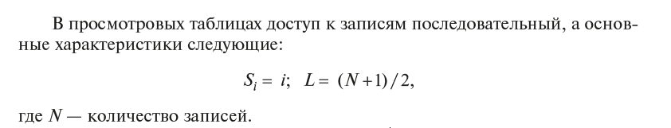

* Прямого доступа

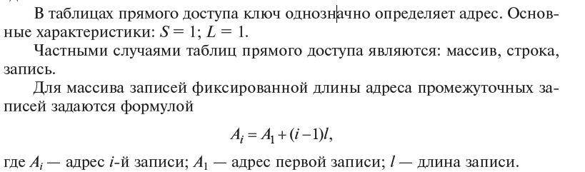

* Двоичного поиска

В таблицах двоичного поиска записи сортируют по ключу поиска, что позволяет использовать более эффективный алгоритм поиска

* Таблицы с перемешиванием

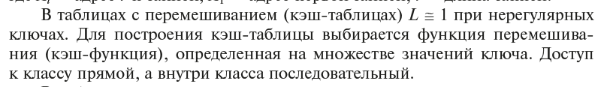

Оценка эффективности:

S — длина поиска — количество записей, которые необходимо просмотреть, чтобы найти запись с заданным ключом; L — средняя длина поиска при постоянной частоте обращения.

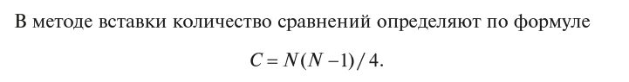

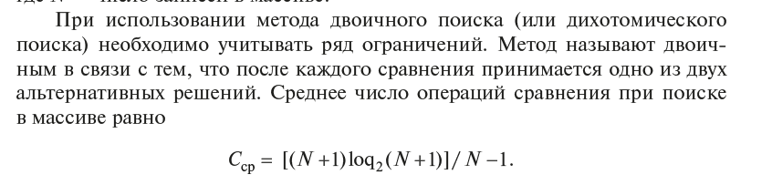

Порядок выполнения:

1. На основе теоретических сведений выделить критерии оценки структур данных, принципы работы и критерии оценки операций поиска, сортировки и корректировки.
2. В соответствии с вариантом задания (см. табл. 1.2) предложить конкретную схему структуры данных (в задании указана абстрактная структура данных) и способ ее реализации на выбранном языке программирования.
3. Определить качественные критерии оценки (универсальность, тип доступа и др.) полученной на шаге 2 структуры данных с учетом специфики задачи по выданному варианту.
4. Определить количественные критерии оценки полученной на шаге 2 структуры данных: требуемый объем памяти на единицу информации, на структуру данных в целом и др.
5. Провести сравнительный анализ структуры данных, предложенной на шаге 2, на основе оценок, полученных на шаге 3 и шаге 4, с другими возможными вариантами реализации с целью поиска лучшей структуры данных к заданию по варианту.
6. Если цель шага 5 достигнута, то необходимо выполнить шаг 2, но для новой абстрактной структуры данных с указанием качественных и количественных критериев.
7. Оценить применимость метода поиска, который указан в варианте задания, с учетом структуры данных.
8. Если метод поиска применим, то необходимо сформулировать его достоинства и недостатки, используя качественные и количественные критерии: универсальность, требуемые ресурсы для реализации, среднее количество сравнений, время выполнения (такты) и др.
9. Предложить альтернативный, более эффективный метод поиска (отличный от задания), если такой существует, с учетом специфики задачи по варианту, а также с учетом структур данных, полученных на предыдущих шагах. Для обоснования выбора альтернативного метода поиска использовать качественные и количественные критерии.
10. Оценить применимость метода упорядочивания, который указан в варианте задания, с учетом структуры данных.
11. Если метод упорядочивания применим, то необходимо сформулировать его достоинства и недостатки, используя качественные и количественные критерии: универсальность, требуемые ресурсы для реализации, среднее количество сравнений, время выполнения (такты) и др.
12. Предложить альтернативный метод упорядочивания, более эффективный и отличный от задания, если такой существует. При этом должны учитываться задача по варианту и структура данных. Для обоснования выбора альтернативного метода упорядочивания использовать качественные и количественные критерии.
13. Оценить применимость метода корректировки, который указан в задании, к структуре данных.
14. Если метод корректировки применим, то необходимо сформулировать его достоинства и недостатки, используя качественные и количественные критерии: универсальность, требуемые ресурсы для реализации, время выполнения (такты) и др.
15. Предложить альтернативный способ корректировки, более эффективный и отличный от задания, если такой существует. При этом должны учитываться задача по варианту, структура данных. Для обоснования выбора альтернативного способа корректировки использовать качественные и количественные критерии.
16. Определить влияние метода корректировки на выполнение операций поиска и упорядочивания.
17. Определить основной режим работы программы и с учетом этого сделать выводы, а итоговые полученные результаты внести в табл. 1.3. Из данной таблицы должно следовать, что предложенный альтернативный вариант решения задачи лучше. Как минимум должно быть одно улучшение, но могут быть заменены все методы обработки и сама структура данных.